Windows 11 211118

Allmänt
Det kom som en stor överraskning när Microsoft basunerade ut att e skulle lansera Windows 11 under hösten 2021. Fem år tidigare hade de sagt att Windows 10 var den sista versionen av operativsystemet för datorer.
Vi har kunnat känna på Windows 11 under flera veckor nu och pressen är ganska enig; det är inget nytt Windows, det skulle lika gärna kunnat vara en vanlig uppgradering.
Troligtvis så har marknadsavdelningen haft mycket att säga till om så ett nytt utseende blev en ny version.
Som vanligt är när en ny version släpps så har den ganska många mer eller mindre allvarliga buggar. Det är klokt att vänta på vårens uppgradering.

Som med 10:an så finns det flera versioner, de vanligaste är Home och Pro.
För vanliga hemanvändare duger Home versionen bra. Pro versionen riktar sig till företagsmarknaden där man använder sig av gemensamma resurser.

Innan vi går in på själva Windows 11 kan vi berätta att följande program/appar inte finns längre:
- 3D-visare, Cortana (talsyntes), Internet Explorer, OneNote för W10, Paint 3D, Skype (ersätts av Teams) och Wallet.
- Vidare så har aktivitetsfältet blivit av med en del funktioner, bl.a.:
- Flytta aktivitetsfältet till sidorna eller högst upp
- Ändra storlek på ikonerna i aktivitetsfältet
- Nyheter har ersatts av Widgets

Vidare så kan man inte längre synkronisera skrivbordsbilder över flera enheter mha ett Microsoft konto.
Tablet mode som gjorde en bärbar dator med tryckkänslig skärm till en ”padda” finns inte längre. Här kan man säga att Microsoft går tillbaka och konstaterar att Windows 11 är ett datoroperativsystem och inget annat.
Ytterligare förändringar har gjorts men de är av ringa betydelse för vanliga användare.
Men hela användargränssnittet är nytt med bl.a. rundade hörn på förnstren.

Vad är nytt
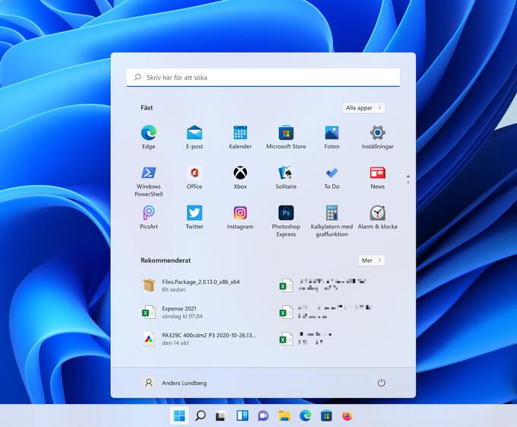

Startmenyn

Den klart största förändringen är startmenyn som numera är centrerad. Här har Microsoft sneglat åt Apples operativsystem.
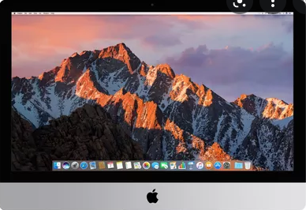
Klickar man på knappen så ser man att själva start menyn har förändrats också, både till utseende och funnktion.
Den nya start menyn består av fyra områden, uppifrån och ned:
- sökfält
- fästa program
- rekommenderade dokument och program
- konto/ström

Uppe till höger ser du också en knapp med titeln Alla appar. Klicka på den så öppnas en lista som påminner om listan över alla program i äldre Windows-versioner.
Aktivitetsfältet
Det finns inte längre någon kontextmeny med olika alternativ för att visa skrivbordet och annat. Det enda som visas är istället en genväg till inställningarna.
Flera av funktionerna som fanns i den gamla kontextmenyn är dock kvar, men har istället flyttat in i en ny meny som du kommer åt genom att högerklicka på Start-knappen. Här finns genvägar till bland annat Enhetshanteraren, Windows Terminal (nya kommandotolken), Aktivitetshanteraren och visa skrivbordet.
Det går inte längrre att släppa ett dokument på en ikon i aktivitetsfältet för att öppna dokumentet.

Om du högerklickar på Windows ikonen så öppnas en ny meny med många användbara program för att hantera datorn. Du kan nu enkelt starta kommandotolken i adminläge direkt.

Kommandotolken
Kommandotolken har ändrat namn till Windows Terminal och är numera en PowerShell terminal. PowerShell är språket som används för att styra Windows utan ett grafiskt gränssnitt.

Virtuella Skrivbord
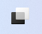
Det har nu blivit riktigt smidigt att använda flera (virtuella) skrivbord tack vare den nya ikonen på aktivitetsfältet.

Fästlayouter och fönstergrupper
Fästlayouter är helt enkelt själva layouten på uppdelningen av fönster. Håll pekaren över maximeraknappen längst upp till höger i ett fönster så ser du de olika alternativ som finns. Precis som i Windows 10 kan du även dra fönstret till någon av skärmens sidor eller hörn för att snabbt välja antingen halva skärmen eller en kvadrant.

Utforskaren
Windows filhanterare har också ett nytt gränssnitt som visar ett designmönster du kommer se mer av framöver. Borta är det gamla systemet med menyer som visas i en bred remsa under den smala menyraden. Istället finns ett enklare verktygsfält som bara är något bredare än den gamla menyraden. Det kommer framför allt göra nytta på mindre skärmar där utrymmet är begränsat.
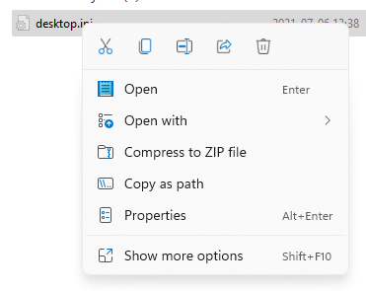
När du högerklickar på en fil så är de vanligaste funktionerna ersatta med ikoner:
- klipp ut
- kopiera
- byt namn
- dela
- ta bort

Mycket bättre Microsoft-butik
Tillhör du de som sällan eller aldrig öppnar Microsoft-butiken i Windows? Då tycker vi det är dags att du ger det en ny chans. Att butiken tidigare inte var så populär berodde framför allt på en sak: Att det enbart fanns så kallade moderna Windows-appar (”Universal Windows Platform”, UWP). Traditionella skrivbordsprogram skrivna i win32, .net och java var portade och därmed kunde de flesta utvecklare inte släppa sina program i butiken.
Sökfunktionen i nya butiken har blivit smartare och snabbare. Längst upp till höger hittar du filter, där du kan välja att begränsa resultaten utifrån avdelning (som tidigare), ålder och/eller pris (gratis, betal eller program på rea). Det här gör det mycket lättare att sålla bland potentiella köp, speciellt som du enkelt kan slippa se alla konstiga gratisresultat som kan dyka upp för många sökord.

Teams inbyggt i systemet
Microsoft har byggt en miniapp för Teams som du hittar direkt i Aktivitetsfältet. Från denna kan du snabbt öppna dina senaste konversationer och starta nya samtal eller chattar. Allt här är genvägar till själva Teams-programmet, som öppnar när du klickar på något av alternativen.

Dock så är Windows 11 begränsad till att installeras på relativt ny hardvara. Det skall vara processorer och moderkort med de senaste säkerhetsfunktionerna. Så om din dator är äldre än två år så kan du inte installera Windows 11 på vanligt sätt.
Det kan se ut så här:
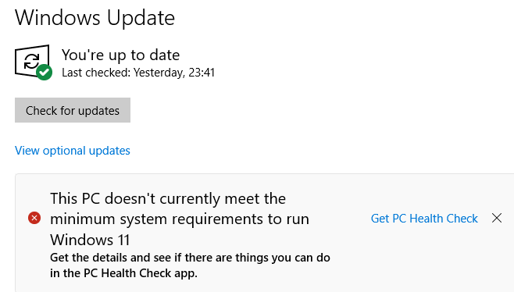

Man kan då köra ”PC Helath Check” men det kommer bara att berätta vad som saknas.
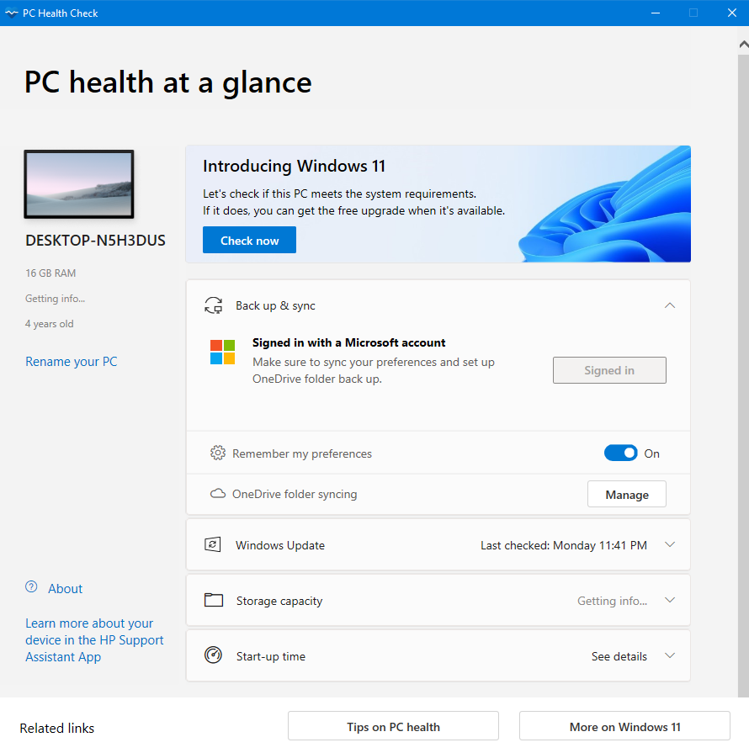
Det ser ut så här:

Resultatet av körningen säger att min processor inte är godkänd för att körta Windows 11.
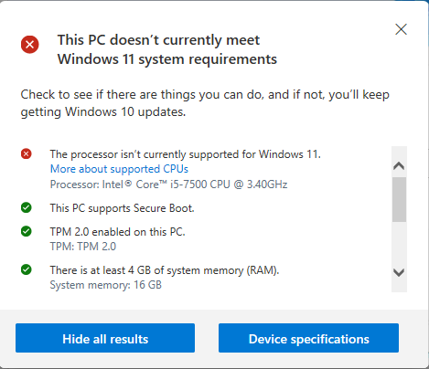

Men det finns omvägar . . .
Om man inte kan installera så kan man prova dessa beskrivningar som relativt enkelt passerar förbi diverse kontroller och installerar i alla fall.
Dock skall man tänka på att spara alla bilder, program och dokument för de kommer troligtvis att försvinna vid installationen.
Vad som sker sedan är lite ovisst, datorn kommer att fungera men det finns risk att Micrososft lägger in varningarom oänskad hårdvara i kommande versioner.

https://www.techrepublic.com/article/how-to-install-windows-11-on-older-unsupported-pcs/
https://www.theverge.com/22715331/how-to-install-windows-11-unsupported-cpu-intel-amd-registry-regedit

